МІНІСТЕРСТВО ОСВІТИ І НАУКИ УКРАЇНИ
Львівський національний університет імені Івана Франка
Факультет електроніки та комп'ютерних технологій
ЗВІТ
З ЛАБОРАТОРНОЇ РОБОТИ № 2
з дисципліни “Методи та технології обчислень” на тему
“Розділені різниці. Інтерполяційні многочлени Ньютона та факторіальних многочленів”
Виконав студент 2 курсу групи ФЕП-33 :
Шиманський Олександр Олегович
Перевірив асистент:
Каськун Олег Данилович
Львів – 2026

Мета роботи
Вивчити методи обчислення розділених різниць довільного порядку та метод інтерполяції з використанням інтерполяційних многочленів Ньютона й факторіальних многочленів для довільної конфігурації вузлів. Застосувати ці методи для побудови прогностичної моделі FPS(Objects) у задачі оптимізації ігрового рушія (Варіант 5) та дослідити вплив кількості вузлів інтерполяції на точність і стабільність моделі.

1. Теоретичні відомості

1.1. Розділені різниці
Розділена різниця нульового порядку співпадає зі значенням функції у вузлі: f[xᵢ] = f(xᵢ). Розділена різниця першого порядку визначається як:
f[xᵢ, xᵢ₊₁] = (f[xᵢ₊₁] − f[xᵢ]) / (xᵢ₊₁ − xᵢ)
Розділені різниці вищих порядків обчислюються рекурентно через різниці попереднього порядку:
f[xᵢ,...,xᵢ₊ₖ] = (f[xᵢ₊₁,...,xᵢ₊ₖ] − f[xᵢ,...,xᵢ₊ₖ₋₁]) / (xᵢ₊ₖ − xᵢ)
Ключова властивість розділеної різниці: вона є лінійною комбінацією значень функції у вузлах і не змінюється при перестановці аргументів (симетрична функція вузлів). Розділена різниця k-го порядку за порядком величини визначається k-ю похідною функції: f[x₀,...,xₖ] ≈ f⁽ᵏ⁾(ξ)/k!, де ξ лежить у межах, що охоплюють усі вузли.

1.2. Інтерполяційний поліном Ньютона
Використовуючи розділені різниці, інтерполяційний поліном Ньютона (для інтерполяції вперед на довільній, не обов'язково рівновіддаленій сітці) записується у вигляді:
Pₙ(x) = f[x₀] + f[x₀,x₁](x−x₀)
+ f[x₀,x₁,x₂](x−x₀)(x−x₁) + ...
+ f[x₀,...,xₙ](x−x₀)...(x−xₙ₋₁)
Ця форма зручна тим, що при додаванні нового вузла інтерполяції достатньо дописати ще один доданок, не перераховуючи весь поліном заново (на відміну від форми Лагранжа). Обчислення значення полінома виконується ефективно за схемою Горнера:
P(x) = c₀ + (x−x₀)·(c₁ + (x−x₁)·(c₂ + ...))
Оцінка похибки інтерполяції поліномом Ньютона степеня n має вигляд Rₙ(x) = f[x₀,...,xₙ,x]·(x−x₀)...(x−xₙ), що на практиці оцінюють через (n+1)-шу похідну функції. Це дає порядок точності O(hⁿ⁺¹) для рівновіддаленої сітки з кроком h.

1.3. Факторіальні многочлени
Для рівновіддалених вузлів (крок h = const) зручно використовувати скінченні різниці та факторіальні многочлени замість розділених різниць. Різницевий оператор Δ визначається як Δf(x) = f(x+h) − f(x). Факторіальний многочлен (спадний факторіал) визначається як:
x⁽ᵏ⁾ = x(x−1)(x−2)...(x−k+1) (k множників)
Він має властивість Δx⁽ᵏ⁾ = k·x⁽ᵏ⁻¹⁾, повністю аналогічну властивості похідної (xᵏ)' = k·xᵏ⁻¹ у звичайному численні, що і зумовлює зручність цього апарату. Поліном Ньютона для рівновіддаленої сітки (у нормалізованій змінній u = (x−x₀)/h) записується через скінченні різниці:
P(u) = y₀ + Δy₀·u⁽¹⁾ + (Δ²y₀/2!)·u⁽²⁾ + ... + (Δⁿy₀/n!)·u⁽ⁿ⁾
Оскільки поліном інтерполяції, що проходить через n+1 задану точку, єдиний, форма Ньютона (розділені різниці) та факторіальна форма (скінченні різниці) дають ТОТОЖНО ОДНАКОВИЙ поліном, якщо обидві побудовані відносно однієї й тієї самої незалежної змінної на рівновіддаленій сітці. Це використано в роботі як спосіб верифікації коректності реалізації обох методів (розділ 4.3).

1.4. Ефект Рунге
При інтерполяції поліномом високого степеня на рівновіддаленій сітці збільшення кількості вузлів не завжди покращує точність наближення. Це явище, відоме як ефект (феномен) Рунге, проявляється у вигляді значних осциляцій інтерполяційного полінома поблизу країв інтервалу при зростанні його степеня, навіть якщо сама функція є гладкою. Причина полягає у швидкому зростанні норми базисних поліномів Лагранжа/Ньютона на краях рівновіддаленої сітки. У роботі цей ефект досліджено експериментально для 5, 10 та 20 вузлів (розділ 5).

2. Постановка задачі (Варіант 5)
Тема варіанту: “Оптимізація ігрового рушія. Прогнозування FPS”. У сучасних ігрових рушіях система LOD (Level of Detail) регулює деталізацію об'єктів сцени для підтримки стабільної продуктивності. Ключовий показник продуктивності — FPS (Frames Per Second); для комфортної гри FPS не повинен бути меншим за 60 кадрів/с. За результатами профілювання отримано експериментальні дані залежності FPS від кількості об'єктів сцени:
Objects | FPS
100 | 120
200 | 110
400 | 90
800 | 65
1600 | 40

Завдання: 1) побудувати модель FPS = f(Objects); 2) оцінити FPS при 1000 об'єктах; 3) визначити мінімальну кількість об'єктів, за якої FPS опускається нижче 60; 4) дослідити вплив кількості вузлів на точність і стабільність моделі (ефект Рунге).

3. Хід роботи

3.1. Зчитування даних
Дані збережено у форматі CSV (objects, fps) та зчитано стандартним модулем csv.DictReader у два масиви NumPy:
def read_data(filename):
x, y = [], []
with open(filename, 'r', newline='') as file:
reader = csv.DictReader(file)
for row in reader:
x.append(float(row['objects']))
y.append(float(row['fps']))
return np.array(x), np.array(y)

3.2. Побудова таблиці розділених різниць
Реалізовано функцію divided_diff_table, яка будує повну трикутну таблицю розділених різниць методом динамічного програмування: кожен наступний стовпець обчислюється через попередній, а верхній рядок результату (coef[0]) дає коефіцієнти c₀,...,cₙ полінома Ньютона:
def divided_diff_table(x, y):
n = len(x)
coef = np.zeros((n, n))
coef[:, 0] = y
for j in range(1, n):
for i in range(n - j):
coef[i][j] = (coef[i+1][j-1] - coef[i][j-1]) / (x[i+j] - x[i])
return coef
Отримана таблиця розділених різниць для реальних 5 точок варіанту 5:
Порядок | Значення розділених різниць
0 | 120.000, 110.000, 90.000, 65.000, 40.000
1 | −0.100, −0.100, −0.0625, −0.03125
2 | 0.000, 0.000063, 0.000026
3 | 0.000, −0.000
4 | −0.000

3.3. Обчислення полінома Ньютона (схема Горнера)
def newton_poly_eval(x_data, coef_row0, x_query):
n = len(x_data)
p = coef_row0[n-1]
for k in range(1, n):
p = coef_row0[n-1-k] + (x_query - x_data[n-1-k]) * p
return p
Функція коректно працює на довільній (у тому числі нерівномірній) сітці вузлів, що є основною перевагою розділених різниць порівняно з класичними скінченними різницями.

3.4. Факторіальні многочлени через логарифмічну заміну змінної
Вузли варіанту 5 (100, 200, 400, 800, 1600) НЕ є рівновіддаленими у звичайній шкалі, проте вони утворюють геометричну прогресію зі знаменником 2, тобто є рівновіддаленими у логарифмічній шкалі. Виконано заміну змінної:
u = log₂(Objects / Objects₀), u = 0, 1, 2, 3, 4 — крок h = 1
що дозволило коректно застосувати апарат скінченних різниць і факторіальних многочленів:
def forward_diff_table(y):
n = len(y)
table = np.zeros((n, n))
table[:, 0] = y
for j in range(1, n):
for i in range(n - j):
table[i][j] = table[i+1][j-1] - table[i][j-1]
return table
def factorial_poly_eval(diffs_row0, u, n_nodes):
p = diffs_row0[0]
term = 1.0
for k in range(1, n_nodes):
term *= (u - (k - 1))
p += diffs_row0[k] / factorial(k) * term
return p

4. Результати

4.1. Прогноз FPS при 1000 об'єктах
Метод | Прогноз FPS при n=1000
Ньютон, розділені різниці (змінна x = Objects) | 61.929
Факторіальні многочлени (змінна u = log₂(Objects/100)) | 56.711

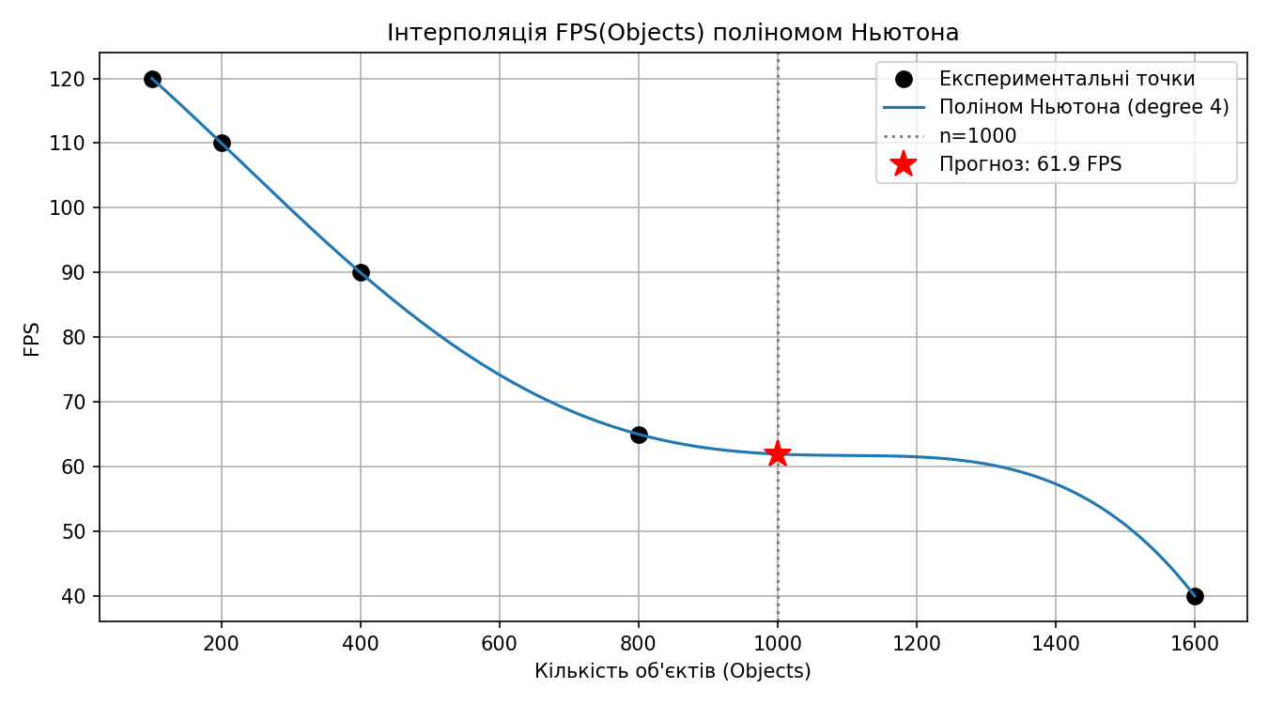
Рис. 1. Експериментальні точки та поліном Ньютона FPS(Objects) з прогнозом для n=1000

4.2. Чому два методи дають різні прогнози -- це не помилка
На перший погляд, розбіжність прогнозів (61.9 проти 56.7) виглядає як помилка реалізації. Однак це не так: поліном Ньютона побудований як функція від Objects напряму, тоді як факторіальний многочлен побудований як функція від u = log₂(Objects/100). Це ДВІ РІЗНІ математичні моделі, які проходять через ОДНІ Й ТІ САМІ 5 точок (тому в самих вузлах обидва дають точний збіг), але по-різному інтерполюють значення МІЖ вузлами, оскільки залежність від x та від log₂(x) -- це нелінійно пов'язані функції.

4.3. Верифікація коректності реалізації
Щоб довести, що обидва методи реалізовано правильно, побудовано поліном Ньютона у ТІЙ САМІЙ змінній u (а не в x) і порівняно з факторіальним многочленом:
Метод (у змінній u) | Прогноз при u=log₂(10)≈3.322
Ньютон (розділені різниці, змінна u) | 56.711327
Факторіальні многочлени (змінна u) | 56.711327
Різниця | 1.42×10⁻¹⁴ (машинна похибка)

Збіг з точністю до 10⁻¹⁴ (машинна похибка double-precision) підтверджує, що обидва методи -- розділені різниці й факторіальні многочлени -- реалізовано правильно: вони дають ідентичний єдиний інтерполяційний поліном, коли побудовані відносно однієї змінної.

4.4. Мінімальна кількість об'єктів для FPS ≥ 60
Чисельним розв'язанням рівняння P(x) = 60 на щільній сітці за побудованим поліномом Ньютона (5 реальних точок) отримано: FPS опускається до 60 приблизно при 1319 об'єктах на сцені. Це дає практичну межу для системи LOD -- зменшення деталізації варто вмикати ще до досягнення цього порогу.

5. Дослідження впливу кількості вузлів (ефект Рунге)
Оскільки реальних експериментальних точок лише 5, для дослідження впливу кількості вузлів (5, 10, 20) на точність побудовано еталонну (опорну) криву -- натуральний кубічний сплайн через 5 реальних точок (методом, реалізованим у лабораторній роботі №1). Це дозволяє коректно продемонструвати ефект Рунге, який неможливо показати лише на 5 реальних вимірюваннях, залишаючись при цьому чесним щодо походження додаткових “вузлів” -- вони НЕ є новими реальними вимірюваннями, а лише точками еталонної кривої, використаними для аналізу поведінки методу.
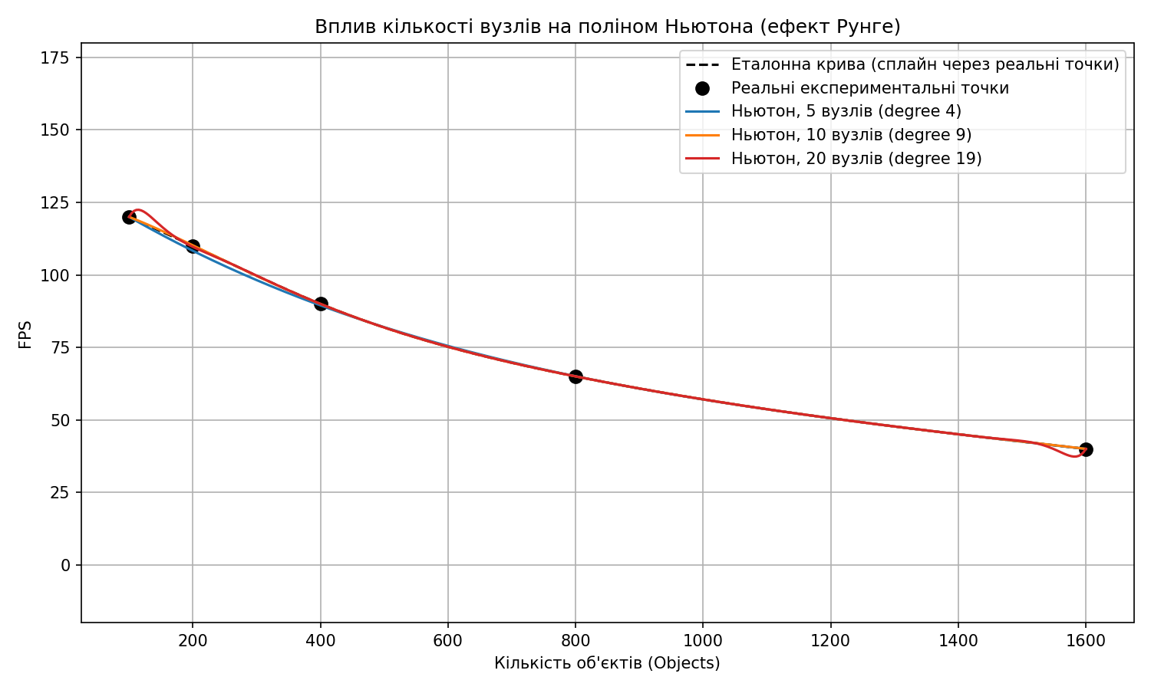
Рис. 2. Поліноми Ньютона для 5, 10 та 20 рівновіддалених вузлів на фоні еталонної кривої
Кількість вузлів | Степінь полінома | Максимальна похибка | Середня похибка
5 | 4 | 1.81 | 0.31
10 | 9 | 0.30 | 0.03
20 | 19 | 4.12 | 0.23

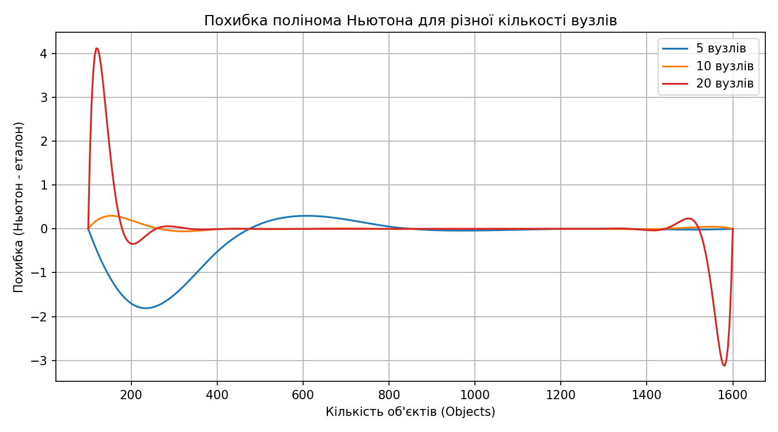
Рис. 3. Похибка полінома Ньютона відносно еталонної кривої для 5, 10 та 20 вузлів
Спостереження: при переході від 5 до 10 вузлів точність суттєво покращується (середня похибка падає з 0.31 до 0.03) -- очікуваний результат більш детального опису кривої. Однак при переході до 20 вузлів (степінь полінома 19) максимальна похибка різко зростає до 4.12, з характерними осциляціями поблизу країв інтервалу (пік ~4.1 біля Objects=100 та провал до ~−3.1 біля Objects=1600, рис. 3) -- це і є класичний прояв ефекту Рунге: на рівновіддаленій сітці поліном високого степеня стає нестійким поблизу країв, попри те що в центральній частині інтервалу він залишається дуже точним (похибка практично нульова в діапазоні 400–1200).

6. Висновок
✔ Реалізовано побудову таблиці розділених різниць довільного порядку та інтерполяційний поліном Ньютона для нерівномірної сітки вузлів
✔ Реалізовано факторіальні многочлени (апарат скінченних різниць) для рівновіддаленої сітки, отриманої логарифмічною заміною змінної u=log₂(Objects/100)
✔ Отримано прогноз FPS при 1000 об'єктах: 61.9 (модель від Objects) та 56.7 (модель від log₂(Objects)); обидві моделі коректно проходять через усі 5 реальних точок
✔ Виконано верифікацію коректності реалізації: метод Ньютона та факторіальні многочлени, побудовані в одній змінній, збігаються з точністю 10⁻¹⁴
✔ Визначено практичну межу: FPS опускається нижче 60 приблизно при 1319 об'єктах
✔ Досліджено вплив кількості вузлів на точність: показано покращення при переході 5→10 вузлів та яскравий прояв ефекту Рунге при 20 вузлах (максимальна похибка зростає до 4.12 попри зростання степеня полінома)
Усі поставлені завдання лабораторної роботи №2 виконано успішно. Продемонстровано, що збільшення кількості вузлів інтерполяційного полінома на рівновіддаленій сітці не гарантує зростання точності через ефект Рунге, а форма Ньютона (розділені різниці) є зручною для роботи з довільною, у тому числі нерівномірною, конфігурацією вузлів, що робить її кращим вибором для реальних експериментальних даних порівняно з факторіальними многочленами, які вимагають рівновіддаленої сітки.
Git hub: https://github.com/AlEx7x7x/Numerical_methods_2026_basic/tree/main/Lab_2

